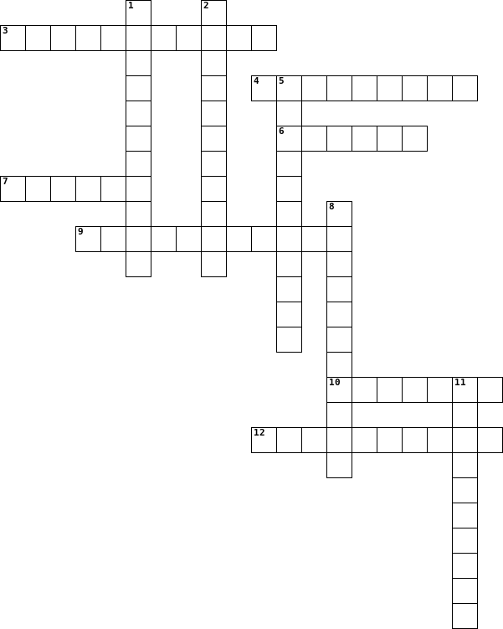

|  |  |  |  |  |  |  |  |  |  |  |  |  |  |  |  |  |  |  |  |  |  |  |  |  |  |  |  |  |  |  |
| --- | --- | --- | --- | --- | --- | --- | --- | --- | --- | --- | --- | --- | --- | --- | --- | --- | --- | --- | --- | --- | --- | --- | --- | --- | --- | --- | --- | --- | --- | --- |
| |  |  | | --- | --- | |  | **ΟΡΙΖΟΝΤΙΑ** | | **3.** | Καλούνται οι κύκλοι των αξιωματικών που δρώντας στο παρασκήνιο και παραβιάζοντας τη συνταγματική νομιμότητα προσπαθούν να επηρεάσουν ή να ανατρέψουν την κυβέρνηση ή το καθεστώς. | | **4.** | Χαρακτηρίζεται ο αξιωματικός που απολύεται από το στρατό προτού συμπληρωθεί ο προβλεπόμενος από το νόμο χρόνος υπηρεσίας μέχρι την αποστράτευσή του. | | **6.** | Η κίνηση που αποβλέπει στην κατάρρευση της εσωτερικής υπόστασης ενός κράτους ονομάζεται ... προδοσία. | | **7.** | Πολιτική ... σημαίνει τη συσπείρωση του μεγαλύτερου μέρους των πολιτικών δυνάμεων και των πολιτών γύρω από δύο κόμματα με αντίθετη πολιτική και ιδεολογία. | | **9.** | Η βίαιη ανατροπή της συνταγματικής τάξης ενός κράτους και η ανάληψη της εξουσίας από άτομο ή άτομα που ήδη συμμετείχαν στην εξουσία. | | **10.** | Ονομάζονται τα όργανα (φορείς)που εφαρμόζουν τη συνταγματική νομιμότητα στο κράτος. | | **12.** | Ονομάζεται η δημοκρατία στην οποία αρχηγός του κράτους είναι ο Πρόεδρος της Δημοκρατίας. |  |  |  | | --- | --- | |  | **ΚΑΘΕΤΑ** | | **1.** | Μια τέτοια κρίση προκάλεσαν στο κοινοβουλευτικό σύστημα κατά την περίοδο του Μεσοπολέμου οι συνεχείς παρεμβάσεις του στρατού στα πολιτικά πράγματα. | | **2.** | Σύμφωνα με την αρχή διάκρισης των εξουσιών, η εξουσία αυτή έχει ως αρμοδιότητα την εφαρμογή των αποφάσεων της νομοθετικής. | | **5.** | Καλείται το εκλογικό σύστημα το οποίο ευνοεί το ισχυρότερο σε ποσοστό ψήφων κόμμα κατά την κατανομή των εδρών στο κοινοβούλιο. | | **8.** | Επαναφορά πολιτεύματος σε ισχύ. | | **11.** | Ένας τέτοιος μηχανισμός είναι μέσο με το οποίο περιορίζονται δια της βίας τα συνταγματικά δικαιώματα των πολιτών. | |  |  |